День солидарности в борьбе с терроризмом.

3 сентября Россия отмечает День солидарности в борьбе с терроризмом. Эта самая новая памятная дата России, установленная федеральным законом «О днях воинской славы России». Она связана с трагическими событиями в Беслане, когда боевики захватили одну из городских школ. В результате теракта в школе № 1 погибли более трехсот человек, среди них более 150 детей.
В нашем детском саду 4 сентября, для старших дошкольников прошло мероприятие, посвящённое Дню солидарности в борьбе с терроризмом. Педагоги провели беседу с дошколятами на тему «Терроризм и личная безопасность», «Правила поведения при обнаружении посторонних людей, оставленных предметов на улице, в детском саду».
Дети и педагоги в память о погибших почтили минутой молчания.

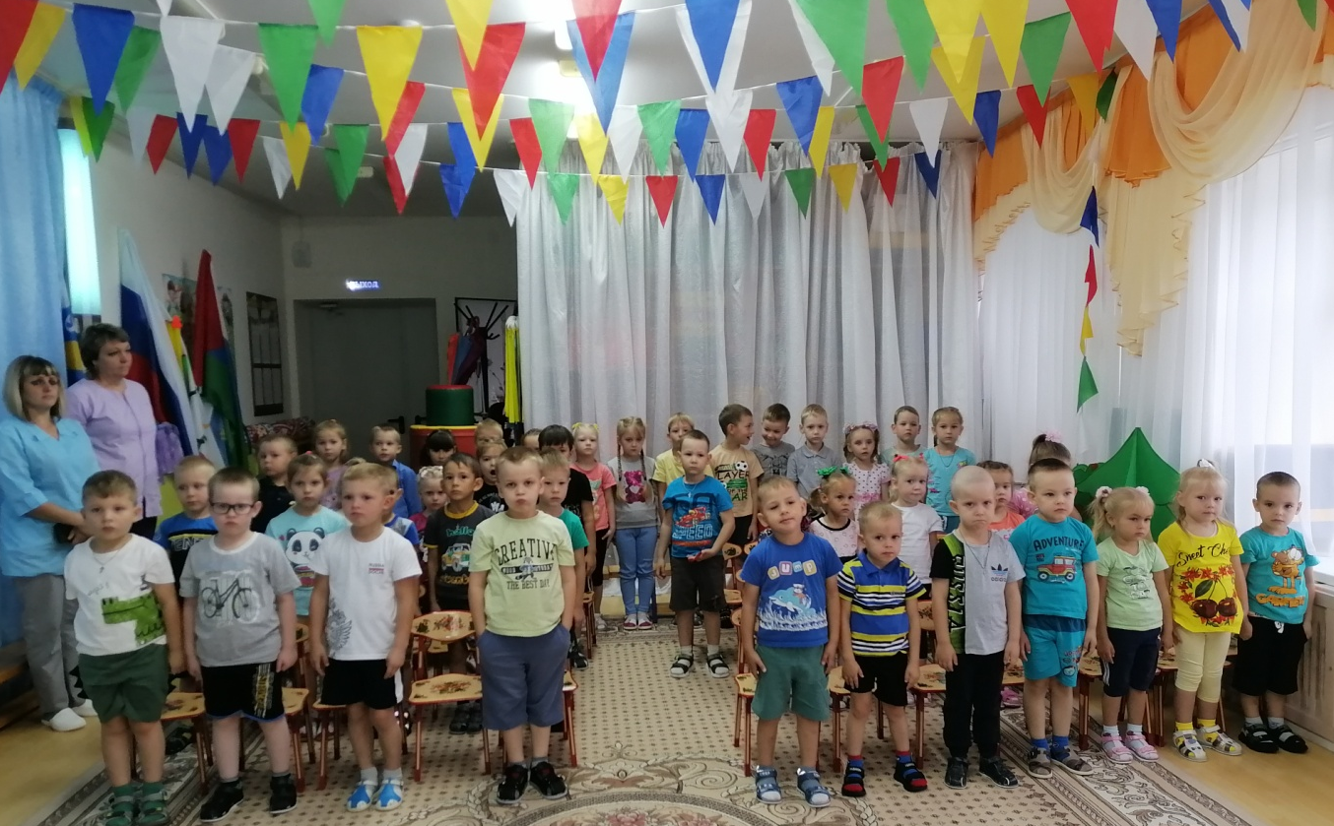

Затем воспитанники посмотрели презентацию о произошедшей трагедии в Беслане.
В конце мероприятия дошкольники попробовали себя в роли спасателей.

«Пройти по минному полю» «Снайперы»
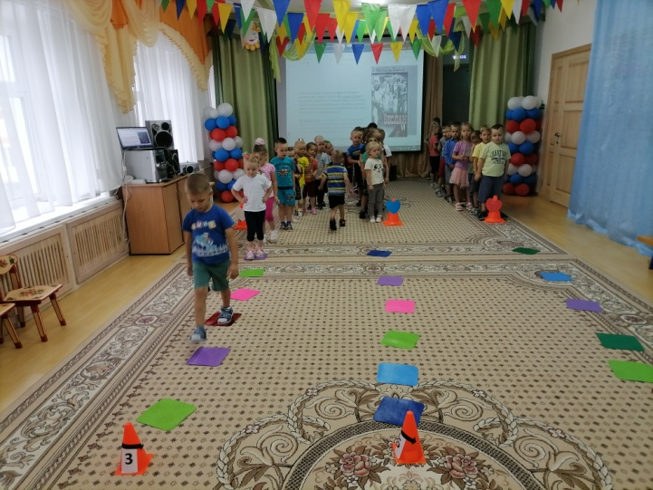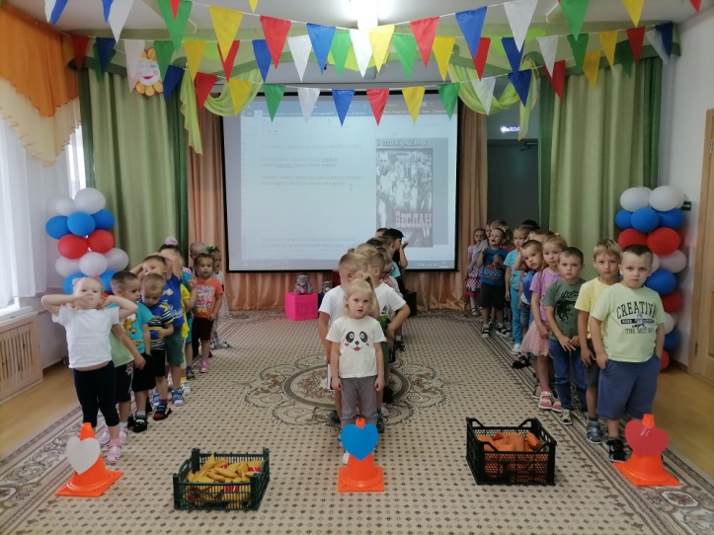
«Переправа»
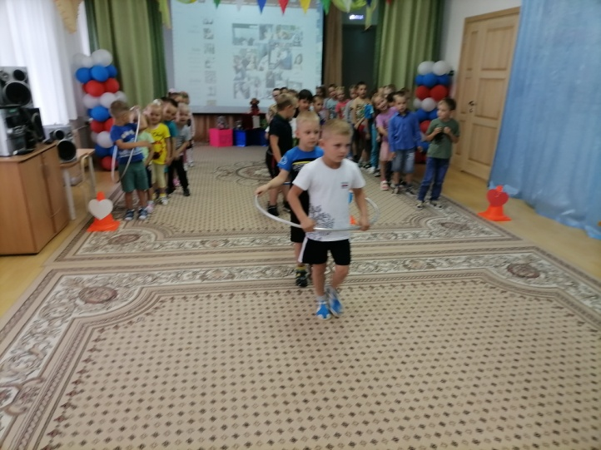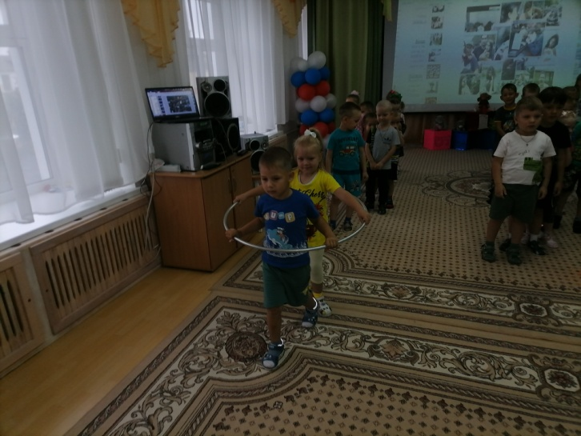

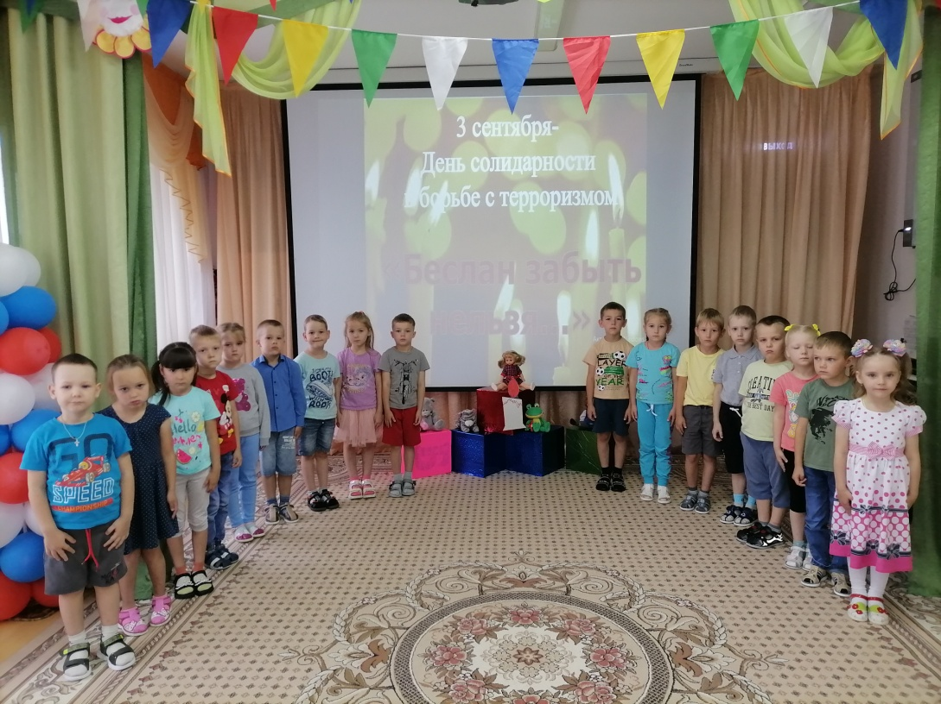

Подготовила: Зыкова Вера Николаевна,
инструктор по физической культуре

